ЗАДАЧІ
XXVII МІСЬКОГО ТУРНИРУ ЮНИХ ФІЗИКІВ
2018/2019 навчального року

Збережена нумерація XXVII ВСЕУКРАЇНСЬКОГО ТУРНИРУ ЮНИХ ФІЗИКІВ
2018/2019 навчального року
“Наука робить витонченим розум,
навчання ж відточує пам’ять.”
(Козьма Прутков, афоризм №7)
2. Як у вату. Вивчіть пружні властивості нестерильної вати.
3. Фізика у ванні. На поверхні гарячої води у ванні знаходиться товстий шар піни з шампуню. Вивчіть, як згодом змінюється розподіл розмірів мильних бульбашок в товщі піни.
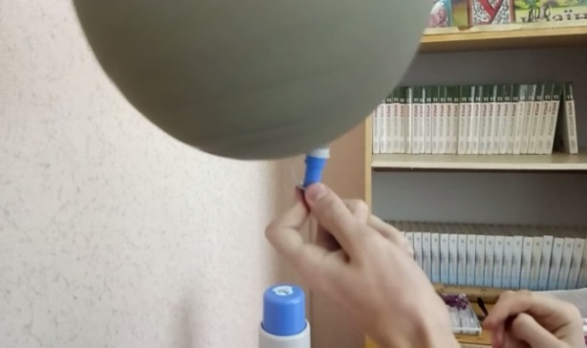
5. Кручу-верчу, всіх заплутати хочу. На фотографії показаний м’яч, що обертається на краю циліндричної опори. Дослідіть, чи може такий рух бути стійким.
6. Ось який розсіяний. Рифлене дверне скло повинне добре пропускати світло, але захищати від нескромних поглядів. Які вимоги до форми поверхні такого скла?
9. Колесо Франкліна. Побудуйте двигун на основі колеса Франкліна. Вивчіть, як рух ротора двигуна залежить від відповідних параметрів і оптимізуйте конструкцію для отримання максимальної швидкості при фіксованій вхідній напрузі.
10. Ураганні кулі. Дві сталеві кульки, з’єднані разом, можна примусити обертатися з дуже високою частотою, спочатку примушуючи обертатися вручну, а потім дмухаючи на них через трубку, наприклад, через соломинку. Поясніть і дослідіть це явище.
11. Зміна тону звуку. Дозвольте камертону або іншому простому осцилятору вібрувати поблизу аркуша паперу зі слабким контактом між ними. Частота результуючого звуку може бути нижчою за базову частоту камертона. Вивчіть явище.
13. Підвісне водяне колесо. Обережно помістіть легкий предмет, наприклад, диск із пластику, поруч із краєм струменя води, напрямленого вгору. За певних умов предмет зависне в струмені і почне обертатися. Вивчіть це явище і його стійкість до зовнішніх збурень.
14. Оптика соєвого соусу. Використовуючи лазерний промінь, що проходить через тонкий шар (близько 200 мкм) соєвого соусу, можна спостерігати ефект теплової лінзи. Вивчіть це явище.
15. Ланцюгова реакція. Дерев’яні палички можна з’єднати одну з одною, злегка згинаючи кожну з них, щоб вони утворювали так звану «кобру», як показано на відео https://www.youtube.com/watch?v=r7j7l39ZAsU . Якщо звільнити один з її кінців, палички швидко вилітають, і фронт хвилі рухається уздовж ланцюга. Вивчіть явище.
16. Гіроскопічний Тесламетр. Гіроскоп, що обертається, виготовлений з провідного, але неферомагнітного матеріалу, сповільнюється при розміщенні в магнітному полі. Вивчіть, як уповільнення залежить від відповідних параметрів.
17. «Циліндричний маятник або Чашка-Ложка».
«Весь світ – це вічні гойдалки».(Мішель Монтень)
З’єднайте два вантажі, один важкий і один легкий, шнуром, перекинутим через горизонтальний стержень, і підійміть важкий вантаж, потягнувши під деяким кутом до вертикалі донизу легкий вантаж . Відпустіть легкий вантаж, і нитка намотається на стержень, утримуючи важкий вантаж від падіння на землю. Вивчіть це явище.

Вказівка: Виконуючи практичні дослідження слід строго дотримуватися правил техніки безпеки та здійснювати досліди, що можуть бути небезпечними, лише під наглядом і за допомогою дорослих.

Задачі запропонували і підготували: Віктор П.А., Колебошин В.Я., Кулінський В.Л. (Одеса), Гельфгат І.М., Майзеліс З.О., Колупаєв І.М., Ненашев І.Ю., Зайцева В.Ю., Зайцева О.Ю., Гриценко Михайло (Харків), Камін О.О., Камін О.Л. (Луганськ-Харків), Кремінський Б.Г., Триліс О.В., Чернецький І.С. (Київ), Шарий А.М. (Кувечичі Чернігівської обл.), Орлянський О.Ю. (Дніпро) і оргкомітет Міжнародного турніру юних фізиків .

